ЮЖНЫЙ УНИВЕРСИТЕТ (ИУБиП)

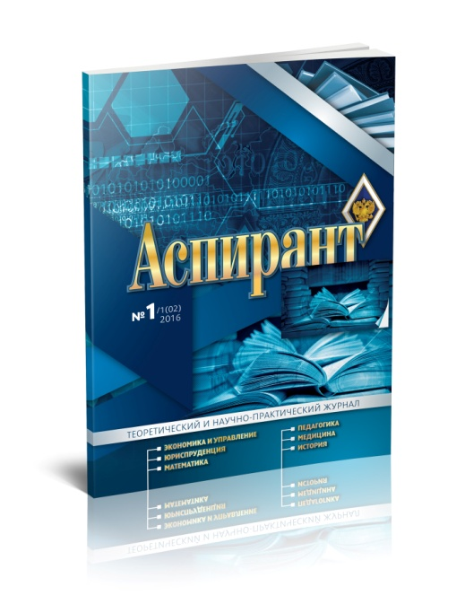
Совместно с издательством ООО «ПРИОРИТЕТ»
Выпускает:
НАУЧНО-ПРАКТИЧЕСКИЙ ЖУРНАЛ «АСПИРАНТ»
г. Ростов-на-дону

пЕРИОДИЧЕСКОЕ научное издание, выходит ежемесячно 25-го числа!

МАТЕРИАЛЫ ВСЕХ АВТОРОВ РАЗМЕЩАЮТСЯ НА САЙТЕ WWW.ELIBRARY.RU

ISSN 2500-1515 от 31.10.2016г.
Регистрация в СМИ ПИ № ФС 77 – 67593 от 10. 11.2016г.

Журнал предназначен для публикации научно-практических и теоретических результатов исследований студентов, магистрантов. аспирантов, соискателей, желающих изложить свои научно-исследовательские труды.
Статьи журнала содержат информацию, где обсуждаются наиболее актуальные проблемы современной науки и результаты фундаментальных естественно-научных и гуманитарных исследований

ОСНОВНЫЕ РАЗДЕЛЫ ЖУРНАЛА: Естественно-научные и гуманитарные исследования

ТРЕБОВАНИЕ К ОФОРМЛЕНИЮ СТАТЕЙ

1. Файл с текстом статьи должен иметь расширение * doc или *docx. Разметка страницы: поля со всех сторон 2 см, ориентация книжная, формат А4. Текст набирается шрифтом Times New Roman, размер (кегль) 14, абзацный отступ 1,25 см, межстрочный интервал полуторный с использованием автоматической расстановки переносов.
2. Порядок расположения сведений в рукописи следующий:
- индекс УДК в соответствии с классификатором (в левом верхнем углу);
- название статьи;
- инициалы и фамилии авторов;
- место (-а) работы (учебы) автора (-ов);
- аннотация (от 50 до 150 слов);
- ключевые слова на русском языке (ОТ 10 до 15 слов);
- текст статьи;
- библиографический список (см. требования и примеры оформления);
- сведения об авторах на русском языке;
-дополнительные сведения на английском языке
3. Все статьи проверяются на ПЛАГИАТ. Процент авторского текста должен составлять не менее 60%. (Обязательное правило размещения статей в НЭБ!).

Контактное лицо: Тихонова Жанна Сергеевна, Алагаева Кавсарат Юсуповна
тел. 8 (863) 279-58-04, 8 938 118 44 68
Е-mail: aspirant.prioritet@yandex.ru, Сайт издательства http://nauka-prioritet.ru

Информация об оплате:

Оплата публикации составляет 650 руб. за первые 4 страницы, цена последующей страницы 135 руб. ОБЪЕМ СТАТЬИ НЕ МЕНЕЕ 4-Х СТРАНИЦ

Вторая и последующая статьи одного и того же автора публикуется со скидкой в 50%.

Члены редколлегии: публикуются со скидкой в 20%, вторая и последующая статьи - со скидкой 50%

Стоимость электронной версии журнала составляет 100 руб. за страницу

Стоимость дополнительного экземпляра журнала - 450 руб.

Дополнительно оплачивается пересылка за пределы РФ (за экземпляр) согласно тарифам почты России.

Оплата за публикацию статьи осуществляется по следующим реквизитам:
Получатель: ООО «ПРИОРИТЕТ»
ИНН 6161069692, КПП 616101001, Р/с № 40702810710050000624
Банк получателя: Ф ТОЧКА БАНК КИВИ БАНК (АО) БИК 044525797,
К/с 30101810445250000797
Назначение платежа: за издание и пересылку журнала (сборника), ф.и.о. (ОБЯЗАТЕЛЬНО УКАЗАТЬ)

Оплату за публикацию также можно осуществить на карту Сбербанка:
№ карты 6390 0252 9034 1556 31
Получатель (Тихонова Жанна Сергеевна)
Дополнительные реквизиты карты:
р/с 40817810052092598324, БИК 046015602, к/с 30101810600000000602

После оплаты вышлите пожалуйста скриншот квитанции на почту.
Также, хотим проинформировать о том, что при подаче второй статьи одного автора в номер, скидка на нее 50%.

ПРИМЕР ОФОРМЛЕНИЯ ПЕРВОЙ СТРАНИЦЫ

УДК 33.502.338

Влияние промышленных отходов на качество жизни населения Ростовской области: социально-экологический аспект

Иванов Иван Иванович
Аспирант, Южный федеральный университет
E-mail: 123456@mail.ru

В статье представлены социально-экологические аспекты влияния промышленных отходов на здоровье населения. Приведен анализ качества питьевой воды в водопроводной сети, атмосферного воздуха, почв, а также динамика умерших по основным классам болезней…….
Ключевые слова: Отходы промышленных предприятий, уровень заболеваемости населения, динамика смертности населения.
ТЕКСТ СТАТЬИ!

ПРИМЕР ОФОРМЛЕНИЯ ДОПОЛНИТЕЛЬНЫХ СВЕДЕНИЙ

I.I. Ivanov
Effect of industrial wastes on the quality of the population life in the Rostov region: social and environmental aspect

The article presents the social and environmental aspects of the industrial wastes influence on health both adult and child population. The analysis of drinking water quality in water supply, air, soil, and the dynamics of the mortality on the main types of disease and individual causes of mortality living in large industrial centers, as well as remotely.

Key words: Waste from industry, the level of morbidity, mortality dynamics.

Сведение об авторе.
Иванов Иван Иванович
Аспирант Южного федерального университета.
Почтовый адрес: 344000 г. Ростов-на-Дону, ул. Менжинского 1 кв. 54.
Email: Ivanov@yandex.ru ,Тел. 8-123-456-67-89
Версия журнала: почтовая или электронная
ПРАВИЛА ОФОРМЛЕНИЯ СПИСКА ИСПОЛЬЗОВАННЫХ ИСТОЧНИКОВ

Книги:

Толмачева Р.П. Экономическая история. — Дашков и К.: Университетская книга, 2003. — 604 с.

На статью из журнала:

Белова И.Н. Информационный анализ процесса варки листового стекла // Аспирант. — 2015. — № 3/2015. — С. 19 — 22.

На статью из сборника конференции:

Лаврентьев А.В. Принципы концептуального подхода описания нефтегазодобычи с осложнениями // Теоретико-концептуальные и методические подходы к развитию мирровой науки и техники в XXI веке: материалы V Всероссийской научно-практической конференции. — Ростов-на-Дону, 2015. — С. 14 — 18.

Рыков А.С., Лановец В.В., Матвиенко М.Ю. Система конструирования и исследования алгоритмов деформируемых конфигураций // Тр. междунар. конф. «Идентификация систем и задачи управления» SICPRO’2000 / Ин-т пробл. упр. — М., 2000. — С. 5 — 9.

На автореферат диссертации

Пачина Н.Н. Акмеология развития полипрофессиональной компетентности: Автореф… дис. док. пс. наук. — Кострома: КГУ им. Н.А. Некрасова, 2013. — 24 с. или Автореф. дис… кан. пс. наук.

На книгу под редакцией

Экология сознания / Под ред. А.А. Плющин. — М.: Наука, 2005. — 356 с.

На авторские свидетельства и патенты

А. с.1007970 СССР. Устройство для захвата деталей / В.С. Ваулин, В.Г. Кемайкин // Бюл. — 1981. — № 12. — С. 136.

Пат. 2012345 РФ. Датчик уровня / И.С. Сидоров // Бюл. — 2001. — № 1. — С. 96.

Пат. 4050242 США. Multiple bypass — duct turbofan and method of operating same / D.J. Dusa. Опубл. 27.09.77.

Законодательные материалы

О государственном языке Российской Федерации: федер. закон : [утв. Министерством образования и науки Российской Федерации 1 июня 2005 г.] // Мир русского слова. — 2005. — № 1/2. — С. 3–5.

Электронный ресурс удалённого доступа

Информационные системы, банки данных в области охраны окружающей среды и природопользования / Комитет по охране окружающей среды и природных ресурсов Ростовской области. — Режим доступа: http://www.doncomeco.ru/about/
inform_baza/ (дата обращения: 11.05.2012).

